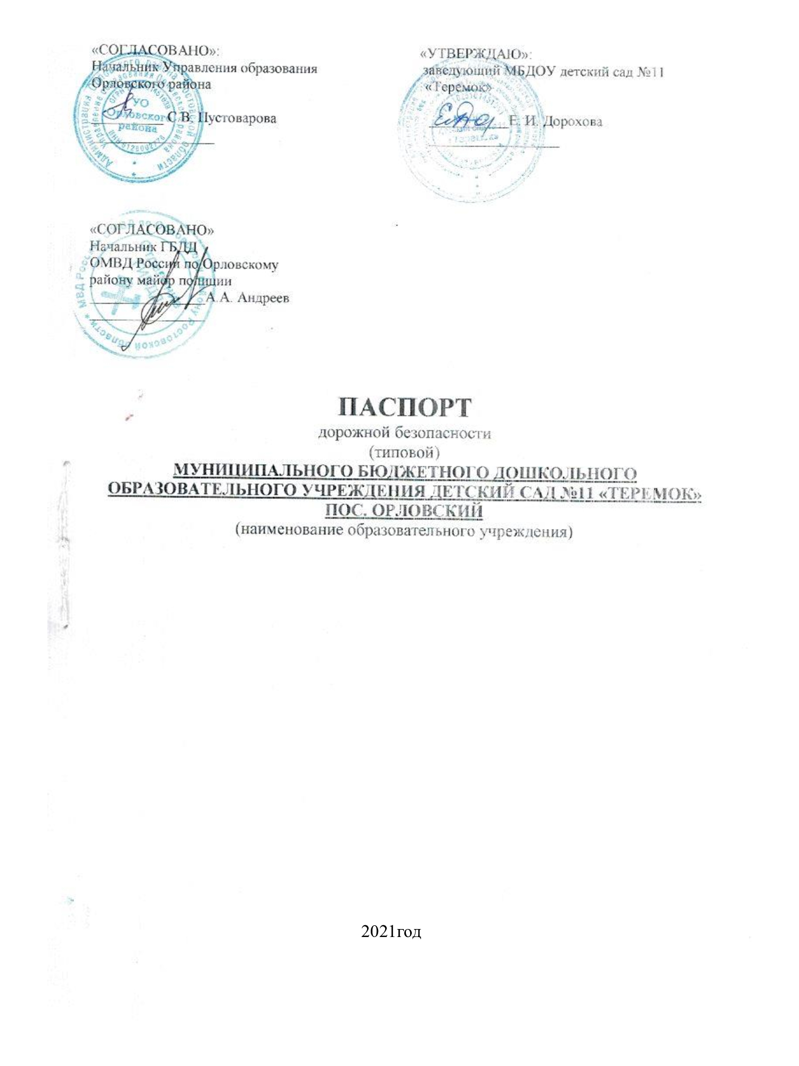

**Общие сведения**

Муниципальное бюджетное дошкольное образовательное учреждение

детский сад № 11 «Теремок» п. Орловский

Тип ОУ: общеобразовательное учреждение.

Юридический адрес: 347510, Ростовская область, Орловский район, п. Орловский, улица Пролетарская 47

Фактический адрес: 347510, Ростовская область, Орловский район. п. Орловский, улица Пролетарская 47

Руководитель ДОУ:

Заведующий: Дорохова Елена Ильинична 89061826284

(должность, фамилия, имя, отчество, телефон)

Старший воспитатель:

Брусова Наталья Викторовна 89286194292

(должность, фамилия, имя, отчество, телефон)

Ответственные работники

за мероприятия по профилактике

детского травматизма:

Заведующий: Дорохова Елена Ильинична 89061826284

(должность, фамилия, имя, отчество, телефон)

старший воспитатель:

Брусова Наталья Викторовна 89286194292

(фамилия, имя, отчество, телефон)

Количество воспитанников: 120 человек

Наличие уголка по БДД: в каждой группе имеется уголок по ПДД

*(*если имеется, указать место расположения)

Наличие класса по БДД: класса нет

(если имеется, указать место расположения)

Наличие автогородка (площадки) по БДД: имеется ______________

Наличие автобуса в ДОУ: нет

(при наличии автобуса)

Время работы в ДОУ: 10,5 ч

С 07.00 до 17.30

внеклассные занятия: нет

Телефоны оперативных служб:

_____________01____________

____________02_____________

____________03____________

**Содержание**

1. План – схема расположения образовательной организации.
2. Район расположения ДОУ, пути движения транспортных средств и детей.

**План-схема расположения образовательной организации.**



**План расположения МБДОУ детский сад №11 «Теремок»**

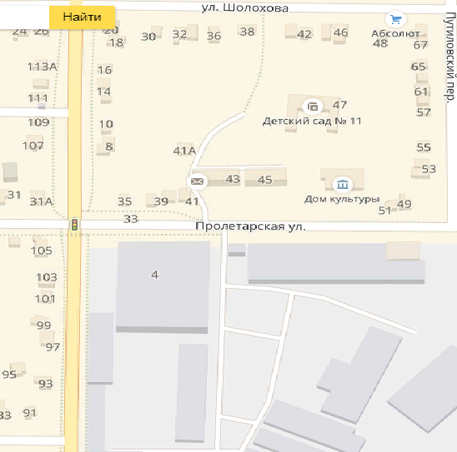

**Приложение**

**Организация работы по профилактике детского дорожно-транспортного травматизма**

Вопрос организации работы по профилактике детского дорожно-транспортного травматизма на сегодняшний день остаётся одним из самых важных. Это обусловлено трагической статистикой.

Необходимо осознавать, что количество несчастных случаев на дороге в нашей стране во много раз превышает показатели развитых стран. А анализ статистических данных о состоянии детского дорожно-транспортного травматизма показал необходимость акцентирования внимания всего педагогического коллектива на такой приоритетной задаче, как охрана жизни и здоровья детей. Решение этой задачи предполагает формирование у обучающихся устойчивых навыков безопасного поведения на улицах и дорогах с помощью изучения Правил дорожного движения и их практической отработки в повседневной деятельности.

Работа по профилактике дорожно-транспортного травматизма строится согласно утверждённому плану на год. Занятия по правилам дорожного движения проводятся с детьми старшей и подготовительной подгруппы в МБДОУ не менее одного раза в месяц, включая темы по безопасности дорожного движения. На протяжении года ведётся информационно-разъяснительная работа с родителями, примером этому могут быть проведённые родительские собрания «Безопасный маршрут», «Дорога в сад и домой», «Вы, ребёнок, транспорт и дорога». Организация экскурсий «Моя дорога в детский сад», отработка безопасного маршрута «Дом- детский сад- Дом». Викторина по ПДД «Дорожные знаки», «Горят светофоры». Организация подвижных игр по ПДД с воспитанниками детского сада.

**Положение о комиссии**

**"За безопасность дорожного движения"**

1. Общие положения

1.1. Комиссия «За безопасность дорожного движения» создаётся в рамках родительского комитета детского сада, который является одной из форм самоуправления детского сада.

1.2. Положение о комиссии «За безопасность дорожного движения» принимается на общем родительском собрании.

1.3. В состав комиссии «За безопасность дорожного движения» могут быть избраны родители. Комиссия «За безопасность дорожного движения» избирается сроком на один год.

1.4. Комиссию «За безопасность дорожного движения» возглавляет председатель, которого избирают на своем заседании члены родительского комитета.

1.5. В состав комиссии «За безопасность дорожного движения» педагогический совет образовательного учреждения кооптирует одного из членов администрации образовательного учреждения. Также в её состав могут быть включены представители заинтересованных ведомств (всего в составе комиссии должно быть не менее 5 человек).

1.6. В своей работе комиссия «За безопасность дорожного движения» руководствуется теми же законами, что и Совет образовательного учреждения, и настоящим Положением.

2. Основные задачи и функции

2.1. Совершенствование условий учебно-воспитательного процесса:

— защита интересов обучающихся и их родителей;

— совершенствование учебно-материальной базы;

— помощь педагогическому коллективу в проведении тематических мероприятий;

— помощь в подготовке образовательного учреждения к новому учебному году.

2.2. Организация работы с родителями по педагогическому всеобучу.

2.3. Оказание помощи администрации образовательного учреждения:

— в организации и проведении родительских собраний (по вопросам предупреждения детского дорожно-транспортного травматизма);

— в привлечении родителей-профессионалов (водителей, сотрудников ГАИ-ГИБДД и т.д.) к проведению тематических лекций, бесед и экскурсий;

— в решении вопросов организации дорожного движения в микрорайоне образовательного учреждения;

— в работе с родителями по предупреждению правонарушений среди несовершеннолетних.

3. Права комиссии «За безопасность дорожного движения» и организация работы

Комиссия «За безопасность дорожного движения» имеет право:

3.1. Обращаться с запросами и предложениями к администрации образовательного учреждения и органам самоуправления и получать информацию о принятых мерах.

3.2. Получать достоверную информацию о решениях, которые принимают администрация и органы самоуправления, касающихся жизни и деятельности всего коллектива.

3.3. Обсуждать локальные акты образовательного учреждения.

3.4. Вызывать на заседания комиссии родителей по решению родительских комитетов.

3.5. Выносить общественные порицания родителям, не занимающимся воспитанием детей в семье.

3.6. Посылать благодарственные письма родителям обучающихся за хорошее воспитание ребенка, за активную помощь в проведении массовых мероприятий и т.д.

3.7. Обсуждать «Правила поведения обучающихся» и «Положение о правах и обязанностях обучающихся, мерах поощрения и дисциплинарного взыскания». Вносить предложения по этим вопросам на рассмотрение Совета образовательного учреждения.

3.8. Председатель комиссии «За безопасность дорожного движения» является членом педагогического совещания образовательного учреждения и имеет право присутствовать и высказывать свою точку зрения на его заседаниях.

3.9. Комиссия вправе поставить вопрос об отзыве из состава и замене членов комиссии, которые не принимают участие в её работе.

3.10. Комиссия «За безопасность дорожного движения» принимает годовой план работы, который согласуется с заведующей образовательного учреждения.

3.11. Комиссия проводит свои заседания в соответствии с годовым планом работы, но не реже одного раза в квартал.

3.12. Решения считаются правомочными, если на заседании присутствовало не менее половины членов комиссии.

3.13. Решения принимаются открытым голосованием простым большинством голосов.

3.14. Председатель комиссии отчитывается в работе комиссии перед общим родительским собранием и Советом образовательного учреждения.

**СПИСОК ЧЛЕНОВ КОМИССИИ**

Председатель:

1.Литунова О.В. - воспитатель

Члены:

2.Нетребская Н.С. – воспитатель;

3.Бельских И.Ю. – родитель;

4.Брусова Н.В.– старший воспитатель;

5.Зозуля А.М. – музыкальный работник

Протокол заседания комиссии «За безопасность дорожного движения»

№ 1 от 10.09 2021 г.

Присутствовали: 12 воспитателей

Повестка дня:

1. Выборы руководителя, секретаря, состава комиссии за БДД.
2. Утверждение плана работы по профилактике детского дорожно-транспортного травматизма в МБДОУ на 2021-2022 уч. год
3. Анализ дорожно-транспортного травматизма за прошедший год.

4. Участие ДОУ в проведении муниципального конкурса «Берегите нас» создание социального ролика и акции «Засветились в темноте»;

В ходе заседания решили утвердить единогласно:

Председателя комиссии: Литунову О.В.

Секретаря: Нетребскую Н.С.

-Бельских И.Ю. – родитель;

-Брусова Н.В.– старший воспитатель;

-Зозуля А.М. – музыкальный работник.

- Был рассмотрен вопрос о проведении конкурса муниципального на тему:

«Система работы по ПДД»;

-Анализ дорожно-транспортного травматизма за прошедший год;

- Утвержден плана работы по профилактике детского дорожно-

транспортного травматизма в МБДОУ на 2021-2022уч. г.

Председатель Комиссии за БДД Литунова О.В.

Ответственный секретарь Комиссии за БДД Нетребская Н.С.

Утверждаю:

заведующий МБДОУ

детский сад №11 «Теремок»

__________Е.И. Дорохова

ПЛАН РАБОТЫ

По профилактике детского дорожно - транспортного травматизма в МБДОУ детский сад №11 «Теремок» на 2021-2022учебный год

|  |  |  |  |
| --- | --- | --- | --- |
| Содержание работы | Срок исполнения | | ответственные |
|  | | | |
| **Методическая работа** | | | |
| Обновление и пополнение методического кабинета, групп методической, детской литературой и наглядными пособиями по ПДД | | В течении года | Старший воспитатель, комиссия за БДД |
| Оперативный контроль организации работы по ПДД | | 1 раз в квартал | Заведующий, старший воспитатель |
| Обсуждение проблемы дорожно-транспортного травматизма на установочном педсовете | | Сентябрь | Заведующий, Комиссия за БДД |
| Контроль и анализ реализации плана работы по профилактике дорожно- транспортного травматизма | | В течении года | Комиссия за БДД |
| Систематизация игр по всем группам на тему «Правила дорожного движения» | | В течении года | Старший воспитатель,  комиссия за БДД |
| Участие во всероссийских акции по ПДД, районных конкурсах по ПДД | | Заведующий , старший воспитатель, председатель комиссии за БДД | |
| **Работа с детьми** | | | |
| Целевые прогулки:  -старшая группы;  - подготовительная группа | | 1 раз в 2 месяца  1 раз в месяц | Воспитатели групп |
| Игры (подвижные, дидактические, сюжетно-ролевые, театрализованные) | | ежемесячно | Воспитатели  групп |
| Занятия в группах по программе в соответствии с возрастом и индивидуальными особенностями детей | | Согласно перспективному планированию | Воспитатели, комиссия за БДД |
| Ознакомление с художественной литературой:   * Чтение художественной литературы * Заучивание стихотворений * Загадывание детям загадок | | В течении года | воспитатели |
| Анализ уровня знаний по ПДД  В конце года | | | Воспитатели, комиссия за БДД |
| **Работа с родителями** | | | |
| Родительские собрания по группам с участием сотрудников ГИБДД | | октябрь | комиссия за БДД |
| Оформление папок передвижек по группам «Правила дорожные детям знать положено» | | На осеннее- зимний и весеннее- летний периоды | Старший воспитатель, воспитатели групп, комиссия за БДД |
| Участие родителей в подготовке и проведении занятий по правилам дорожного движения | | Осень, весна | Старший воспитатель, воспитатели групп, комиссия за БДД |
| Анкетирование: «Я и ПДД» | | декабрь | Комиссия по ПДД |
| Индивидуальные и стендовые консультации по данной проблеме. | | В течении года | Воспитатели групп |
| **Связь с социумом** | | | |
| Участие представителей ГИБДД в родительских собраниях | | октябрь | Комиссия за БДД |
| Участие инспектора ГИБДД в заседаниях комиссии за БДД | | 1 раз в квартал | Комиссия за БДД |
| Привлечение школьников  ЮИД ОСОШ №2 к изготовлению атрибутов к играм и проведению занятий по тематике, встречи с воспитанниками ДОУ | | В течении года | Комиссия за БДД |
| СМИ об опыте работы ДОУ по ПДД | | В течении года | Комиссия за БДД |

Председатель комиссии

«За безопасность дорожного движения» ____________________ Литунова О.В.

**Основные направления программы по предупреждению детского дорожно-**

**транспортного травматизма**

**Цели и задачи программы**

1. Сохранение жизни и здоровья детей.

2. Создание необходимых условий для обеспечения непрерывного воспитательного процесса в области безопасности дорожного движения.

3. Создание у детей стереотипов безопасного поведения на улице.

4. Обучение основам транспортной культуры.

5. Привлечение внимания общественности к проблеме безопасности на дороге.

**Ожидаемый результат**

1. Совершенствование профилактической работы по ПДД в детском саду;

2. Формирование навыков правильного поведения детей;

3. Предотвращение детского дорожно-транспортного травматизма.

**Направление деятельности**

1. Тематические часы;

2. Лекции, познавательные игры;

3. Конкурсы рисунков, плакатов, стихотворений;

4. Совместная работа с учреждениями здравоохранения и ГИБДД;

**Организационная работа**

1. Обновление положений конкурсов, соревнований;

2. Разработка положений новых конкурсов;

3. Обновление уголков безопасности;

4. Организация проведения мероприятий по ПДД;

5. Организация проведения игровых и обучающих программ по ПДД.

**Инструктивно- методическая работа**

1. Проведение совещаний для воспитателей, родителей по ПДД;

2. консультации для педагогов, родителей,;

3. Разработка методических рекомендаций;

4. Распространение информационных листков, бюллетеней;

5. Обновление инструкций по проведению инструктажа с детьми и подростками о безопасности дорожного движения;

6. Создание видеотеки по ПДД.

**Массовая работа**

1. Проведение конкурсов, праздников, соревнований по ПДД;

2. Конкурсы частушек, рисунков, аппликаций;

3. Проведение мероприятий по профилактике ДДТТ;

**Мероприятия, запланированные программой**

1. Месячник по проведению Всероссийской операции «Внимание дети».

2. Составление маршрута движения воспитанников из дома в детский сад и обратно.

3. День здоровья. День защиты детей.

4. Административное совещание «Об организации профилактической работы в детском саду с детьми по ПДД».

5. Семинар по вопросу организации работы по изучению ПДД.

6. Обновление уголков безопасности «Дети и дорога».

7. Распространение листовок и брошюр по ПДД

8. Соревнования «Колесо безопасности». Месячник по ПДД (весна).

9. Встреча с сотрудником ГИБДД.

10. Родительские собрания по вопросам профилактики ДТП.

**Памятка родителям при составлении безопасного маршрута дошкольников**

Дорогие родители! Помогите вашему ребенку сохранить жизнь и здоровье на дороге .Эту трудную задачу облегчит создание вами семейных учебных пособий.

Вместе с детьми составьте схему маршрута «Дом – Детский сад - Дом» с детальным описанием особенностей каждого перехода через дорогу и мест, требующих повышенного внимания. Могут быть полезными схемы других постоянных маршрутов вашей семьи», («Дом - дом бабушки» и т.д.), а также планы окрестностей дома и детского сада с их описанием.

***Текст к плакату:***

Переход

Если у тротуара стоят машины, не выходи из-за них, отойди подальше, чтобы был обзор.

Пропусти едущую машину, подожди: не скрыта ли за проехавшей встречная.

Осторожно: обзору улицы мешают деревья.

Местный проезд

При движении по проезду не болтать с приятелем, не бежать. Здесь тротуар и дорога вместе.

«Пустынная» улица

Даже если не видно машин, приостановись, осмотрись и переходи шагом.

Улица с интенсивным движением

Такую улицу безопаснее переходить только по обозначенным пешеходным переходам.

ДОМ и прилегающая территория

Особенности улиц, , стоящие машины, места ограниченного обзора (домами, деревьями), остановки автобуса, игровые площадки рядом с дорогой.

Остановка автобуса.

Внимание! Стоящий автобус может ограничивать обзор!

Остановись для наблюдения, как при переходе проезжей части: убедись, что из двора не выезжает машина.

Перед тем как переходить дорогу, убедись, что на твоем пути нет машин.

Остановка автобуса.

Еще одна «помеха обзору»

Детский сад и прилегающая территория.

Особенности улиц, все места с ограниченным обзором, основные помехи обзору, основные маршруты перехода улиц детьми, идущими в школу и из нее.

Образцы характеристик особенностей улиц:

- Узкая улица с интенсивным движением (на узких улицах пешеход менее осторожен, чаще невнимателен, так как для перехода улицы требуются считанные секунды).

- Узкая улица с неинтенсивным движением (на таких улицах зачастую пешеход выходит на проезжую часть, даже не осмотрев ее).

- Широкая улица с интенсивным движением (переход таких улиц опасен тем, что за время перехода обстановка на дороге может внезапно измениться, а пешеход не может так быстро покинуть дорогу, как на узких улицах).

- Большое число стоящих автомобилей (помехи обзору).

- Обзору проезжей части улицы мешают кусты, деревья.

- Дома, расположенные близко к проезжей части улицы - ограничивают обзор пешеходов, детей.

- Машины могут появиться неожиданно из-за поворота.

- Движение машин с высокими скоростями.

- Уклон, поворот (возможность выезда машин на встречную полосу, на обочину, на тротуар при скользкой проезжей части).

Рекомендуем:

1. Вместе с ребенком пройти по рекомендуемому маршруту, обсудив места, требующие повышенного внимания. Обязательно обозначить, по какому маршруту идти нельзя.

2. Дома вместе с ребенком составить схему рекомендуемого маршрута и описание к ней.

3. Пройти маршрут вместе с ребенком повторно, попросив его объяснить взрослому, как правильно поступать в том или ином случае.

4. Регулярно тренировать внимание ребенка, превращая его знания в навыки поведения.

**Памятка старшая группа**

**БЕЗОПАСНОСТЬ НА ДОРОГЕ**

Ежегодно в России жертвами дорожно-транспортных происшествий становятся дети. Каждый день вы выходите на улицу и становитесь участниками дорожного движения. Очень часто ребята нарушают правила дорожного движения или вовсе их не знают. Давайте сейчас, прочитав эту памятку, запомним основные правила и не будем их нарушать.

***ОСНОВНЫЕ ПРАВИЛА БЕЗОПАСНОГО ПОВЕДЕНИЯ НА ДОРОГЕ***

Никогда не выбегайте на дорогу перед приближающимся автомобилем. Это опасно, потому что водитель не может остановить машину сразу.

Дорогу необходимо переходить в специально установленных местах по пешеходному переходу.

На проезжую часть выходите только после того, как убедитесь в отсутствии приближающегося транспорта и слева и справа.

Выйдя из автобуса, не выбегайте на дорогу. Подождите, пока автобус отъедет, и только потом, убедившись в отсутствии машин, переходите дорогу.

Опасно выезжать на проезжую часть на скейтах и роликовых коньках.

Не выбегайте на дорогу вне зоны пешеходного перехода, в этом месте водитель не ожидает пешеходов и не сможет мгновенно остановить автомобиль.

Опасно играть в мяч и другие игры рядом с проезжей частью, лучше это делать во дворе или на детской площадке.

Умейте пользоваться светофором.

Помните! Только строгое соблюдение

Правил дорожного движения защищает всех вас от опасностей на дороге.

**Памятка**

**для родителей по обучению детей правилам дорожного движения**

Не спешите, переходите дорогу размеренным шагом. Выходя на проезжую часть дороги, прекратите разговаривать - ребенок должен привыкнуть, что при переходе дороги нужно сосредоточиться.

Не переходите дорогу на красный или желтый сигнал светофора, как бы вы при этом не торопились. Переходите дорогу только в местах, обозначенных дорожным знаком “Пешеходный переход”. Из автобуса, троллейбуса, трамвая, такси выходите первыми. В противном случае ребенок может упасть или побежать на проезжую часть.

Привлекайте ребенка к участию в ваших наблюдениях за обстановкой на дороге, показывайте ему те машины, которые готовятся поворачивать, едут с большой скоростью и т.д.

Не выходите с ребенком из-за кустов или машины, не осмотрев предварительно дорогу, – это типичная ошибка и нельзя допускать, чтобы дети ее повторяли.

Не разрешайте детям играть вблизи дороги и на проезжей части.

Памятка для родителей по правилам дорожного движения

Необходимо учить детей не только соблюдать Правила движения, но и с самого раннего возраста учить их наблюдать и ориентироваться. Нужно учитывать, что основной способ формирования навыков поведения – наблюдение, подражание взрослым, прежде всего родителям. Многие родители, не понимая этого, личным примером обучают детей неправильному поведению.

Находясь с ребенком на проезжей части, не спешите, переходите дорогу размеренным шагом. Иначе вы научите спешить там, где надо наблюдать и обеспечить безопасность.

Не посылайте ребенка переходить или перебегать дорогу впереди вас – этим вы обучаете его идти через дорогу, не глядя по сторонам. Маленького ребенка надо крепко держать за руку, быть готовым удержать при попытке вырваться – это типичная причина несчастных случаев.

Учите ребенка смотреть. У ребенка должен быть выработан твердый навык: прежде чем сделать первый шаг с тротуара, он поворачивает голову и осматривает дорогу во всех направлениях. Это должно быть доведено до автоматизма.

Учите ребенка замечать машину. Иногда ребенок не замечает машину или мотоцикл издалека. Научите его всматриваться вдаль.

Учите ребенка оценивать скорость и направление будущего движения машины. Научите ребенка определять, какая едет прямо, а какая готовится к повороту. Твердо усвойте сами и научите ребенка, что входить в любой вид транспорта и выходить из него можно только тогда, когда он стоит. Объясните ребенку, почему нельзя прыгать на ходу.